成都信息工程大学计算机学院

课
程
实
验
报
告

实验课程： | 数移动终端编程（iOS方向）
实验项目： | 实验6：UI切换和数据传递
指导教师： | 林岗
学生姓名: | 郑煜
学生学号： | 2018051001
班 级： | 计算机 194 班
实验地点： | 双中心B215实验室
实验时间： | 2021年3月29 日8:20点~12:00点
实验成绩：

实验6：界面切换和数据传递

实验内容
  - 任务1：Xcode中创建swift单视图项目
  - 任务2：创建2个新的viewcontroler
  - 任务3：在主视图中,创建2个textfild控件和2个button控件并绑定引用和响应
  - 任务4：为主视图增加栈，为主视图的按钮添加界面切换目标
  - 任务5：界面切换数据传递1:主视图单击2个按钮切换到不同视图,同时传递字符串信息
  - 任务6：界面切换数据传递2：返回主视图,主视图显示传回的信息

二、实验目的
熟悉：多个界面的生成和相关代码的绑定
了解：界面的栈的概念
掌握：界面的切换方法、数据传递（单例）

三、实验环境
操作系统：macOS Monterey 12.2.1
开发平台：Xcode 13.2.1

四、实验步骤及结果
1、任务1: Xcode中创建swift单视图项目
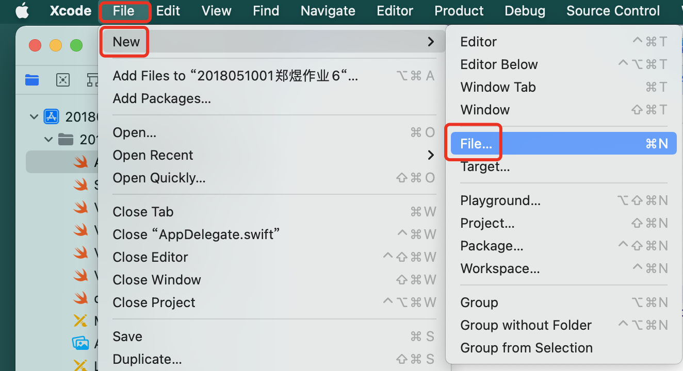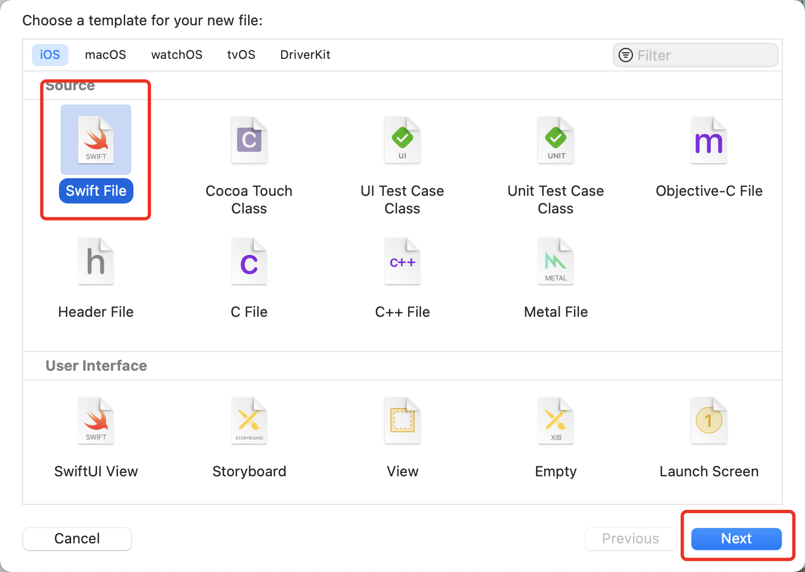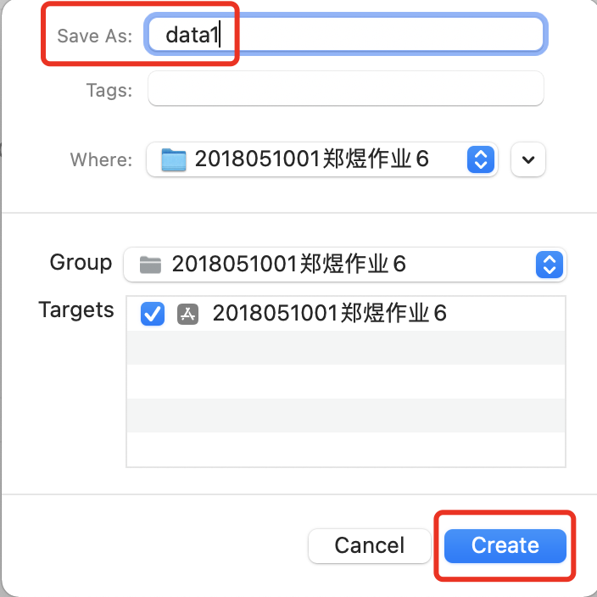

2、任务2: 创建2个新的viewcontroler
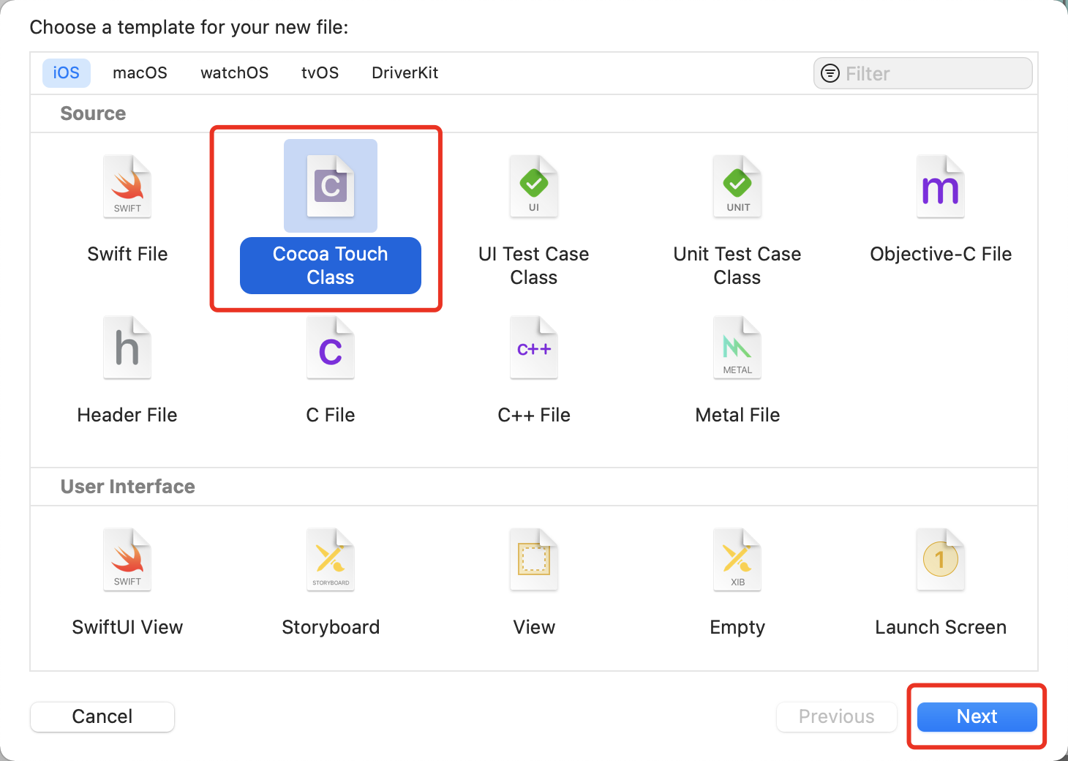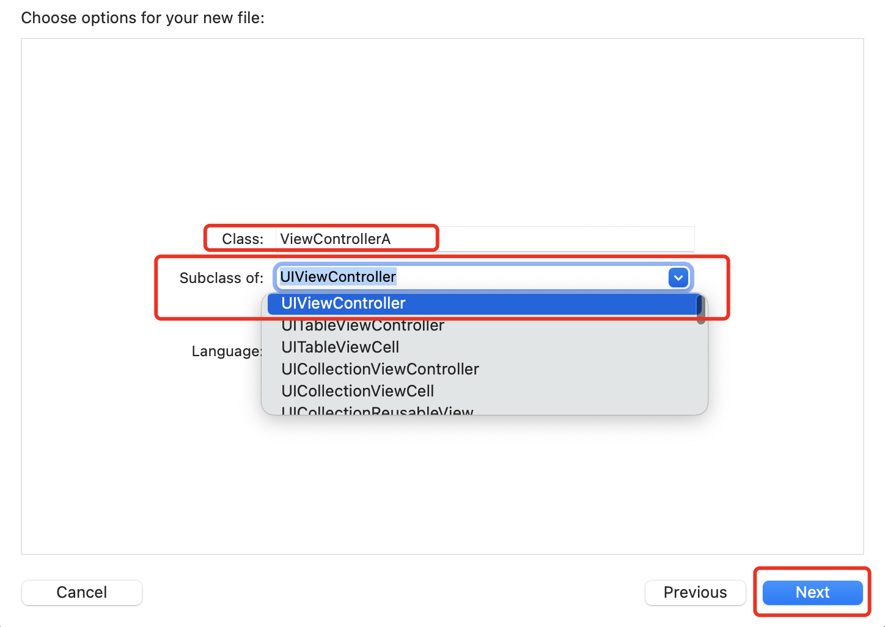

3、任务3: 在主视图中,创建2个textfild控件和2个button控件并绑定引用和响应
按住control键拖动（注意：button设置为touch down）
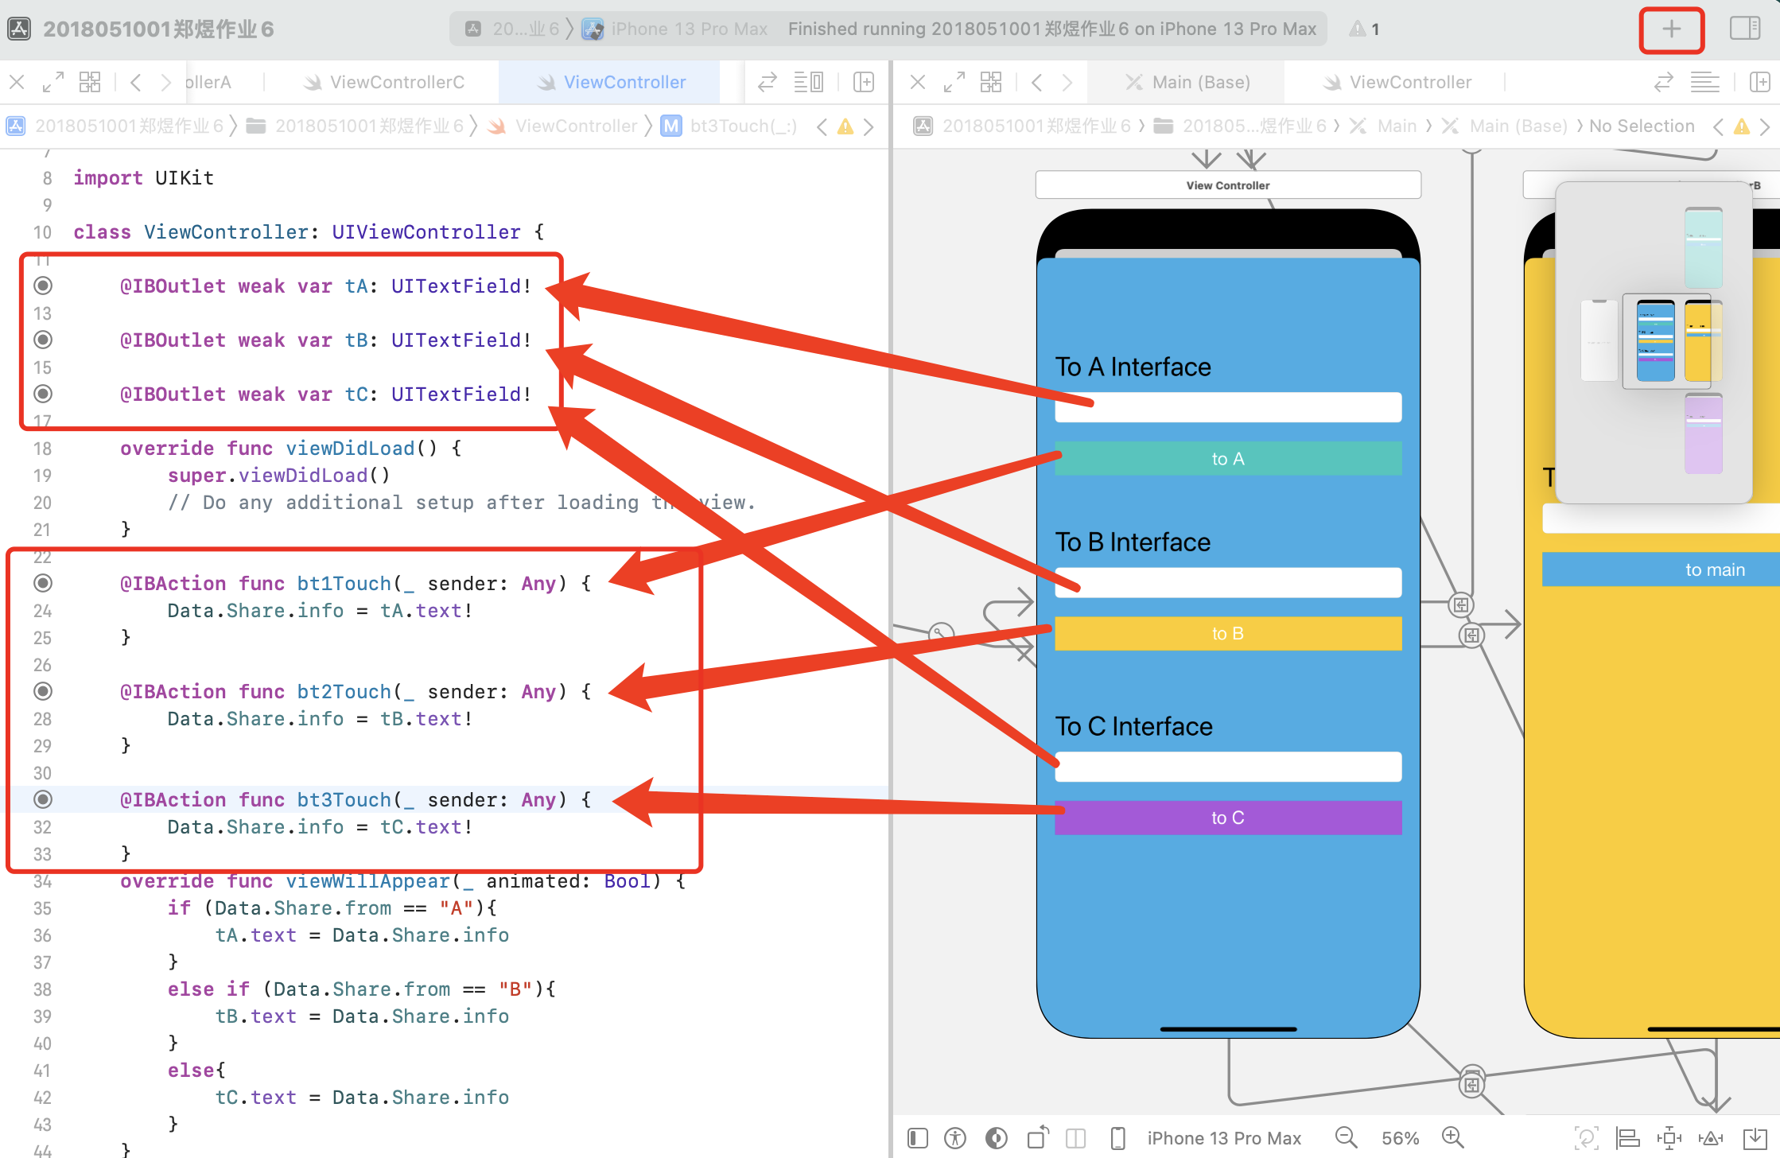

4、任务4：为主视图增加栈，为主视图的按钮添加界面切换目标
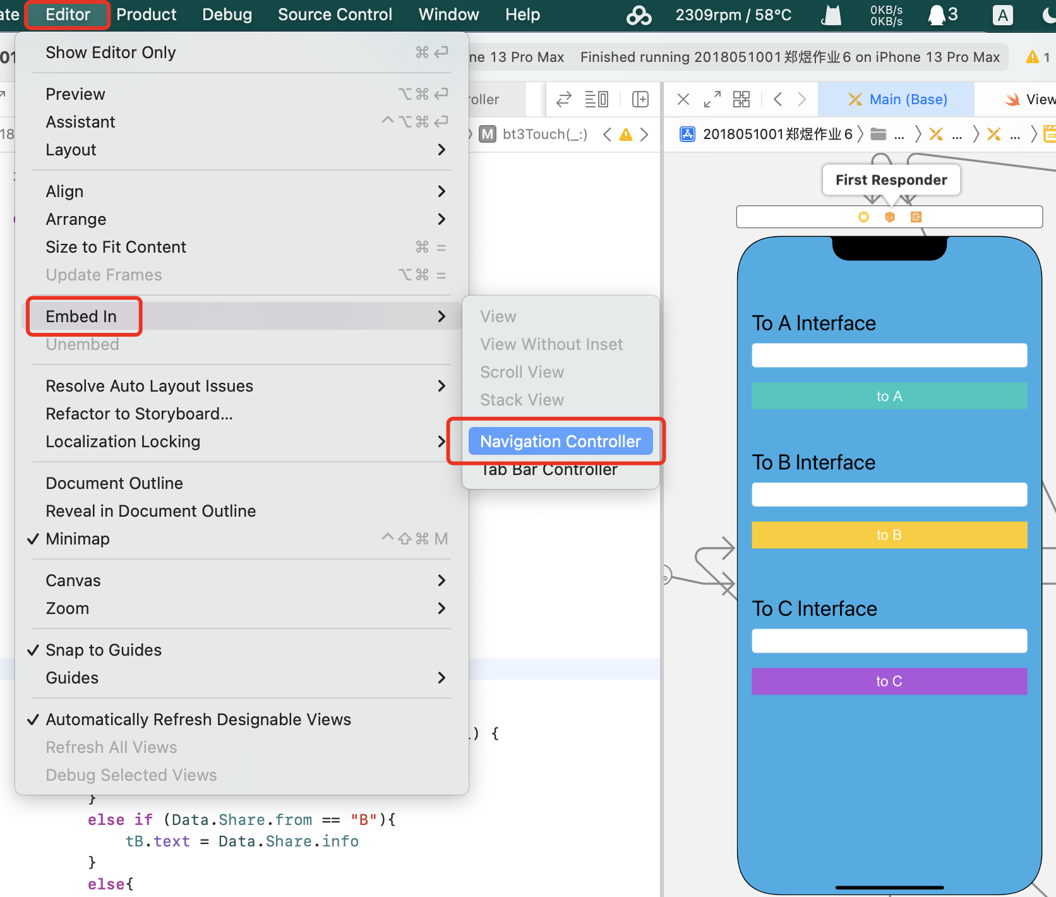
按住control键拖动
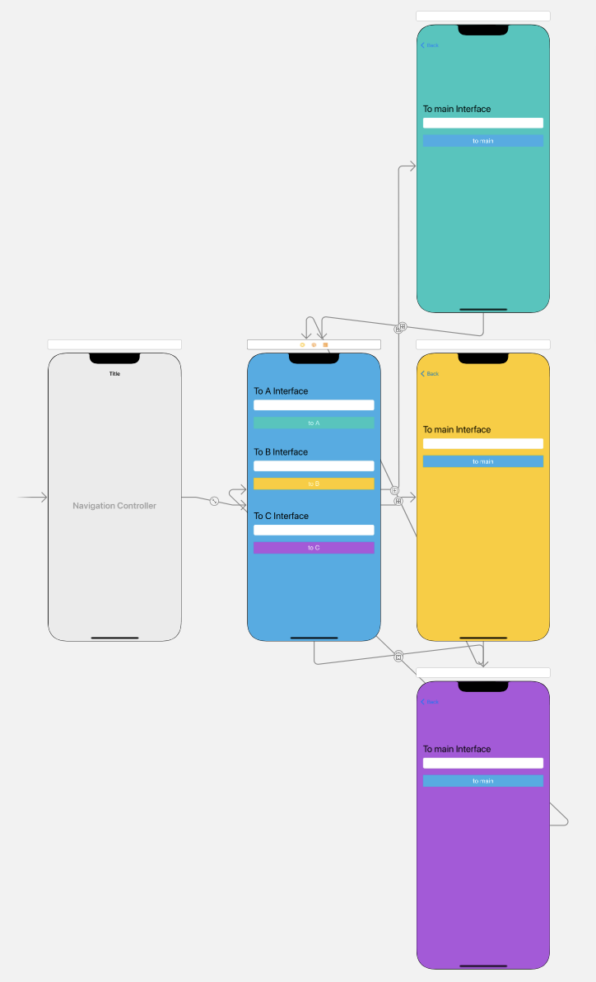

5、任务5：界面切换数据传递1:主视图单击2个按钮切换到不同视图,同时传递字符串信息
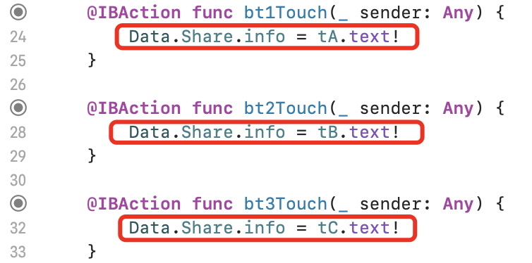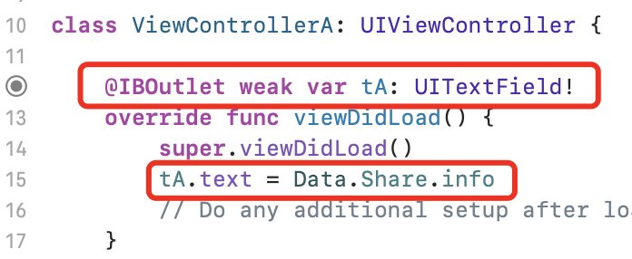

6、任务6：界面切换数据传递2：返回主视图,主视图显示传回的信息

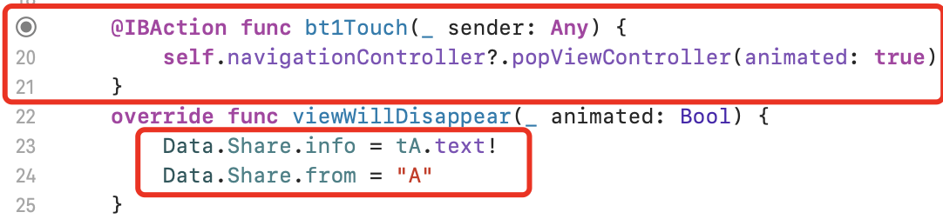

五、实验中的问题及心得
本次实验过程中，我完成了在Xcode中创建swift单视图项目、创建2个新的viewcontroler。成功在主视图中,创建2个textfild控件和2个button控件并绑定引用和响应，为主视图增加栈，为主视图的按钮添加界面切换目标。与此同时，在此次实验中，我还实现了在主视图单击2个按钮切换到不同视图，同时传递字符串信息，以及从子视图返回主视图，主视图显示传回的信息。
本次实验内容十分丰富。在老师的指导下，整体实验步骤不算太难，同时又充满趣味。

